# Муниципальное казенное дошкольное образовательное учреждение «Большемуртинский детский сад № 2»

**Проектная работа**

***«Рождественские чудеса»***

**Автор проекта:**

**Музыкальный руководитель**

**Перетрухина Татьяна Николаевна**

**пгт Большая Мурта**

**2021 г.**

**Тип проекта: познавательно-творческий**

**Участники проекта:**

- воспитанники старшей - подготовительной группы, средней –младшей группы, группы раннего возраста;

- воспитатели групп;

- инструктор по физическому воспитанию;

- старший воспитатель

**Срок реализации: краткосрочный с 11.01.2021 по 15.01.2021г.**

**Актуальность проекта**

**Проблема, значимая для детей:**  В детском саду у детей возник вопрос

«Кто же такой зимой родился, что его день рождения отмечают все люди?»

В процессе обсуждения данной темы выяснилось, что детей заинтересовал ответ на этот вопрос, но ответа никто не знает.

**Актуальность темы:**

Важной задачей дошкольной педагогики на современном этапе является приобщение подрастающего поколения к истокам культуры.

Не секрет, что нам приходится заново учиться праздновать наши традиционные праздники. Когда-то традиции передавались в семье из поколения в поколение – «из уст в уста», «от сердца к сердцу». Народные праздники знакомят детей с существующими традициями и обычаями русского народа, помогают донести до ребёнка высокие нравственные идеалы. Мы, взрослые должны познакомить детей с историей нашей Родины, научить пользоваться богатством культурных традиций.

**Цель:**Развитие у детей дошкольного возраста устойчивого интереса к русской народной культуре в процессе ознакомления с православными праздниками.

**Задачи:**

* Расширять и углублять знания детей о православном празднике Рождества Христова, его значении и традициях празднования;
* Способствовать приобщению воспитанников, их родителей и сотрудников ДОУ к традициям отечественной культуры;
* Развивать познавательную активность и творческие способности воспитанников;
* Воспитывать духовно-нравственные качества: доброту, миролюбие,

великодушие, щедрость; желание дарить людям радость.

**Предполагаемые результаты проекта**

1. Расширение и углубление знаний детей о православном празднике Рождество Христово, его значении и традициях празднования;

2. Приобщение к традициям отечественной культуры;

3. Развитие познавательных и творческих способностей воспитанников;

4. Развитие духовно-нравственных качеств: доброта, миролюбие,

великодушие, щедрость; желание дарить людям радость.

**Основополагающий вопрос проекта:**

Почему люди празднуют Рождество Христово?

**Проблемные вопросы:**

1. Кто такой Иисус Христос?

2. Как люди на Руси готовились к рождеству?

3. Что такое Святки?

4. Как проводиться обряд крещения?

**Этапы реализации проекта**

**I этап - подготовительный**

Вступительная беседа с целью выявить, что дети знают и хотят узнать о зимних праздниках, их назначении, как к ним готовиться;

Определение темы проекта, постановка цели и задач.

Изучение методической литературы по данной теме.

Разработка и накопление методических материалов по проблеме.

Перспективное планирование проекта

Выбор форм работы с детьми и родителями

Выбор основных мероприятий, определение объёма и содержание работы для внедрения проекта.

Определение и формулировка ожидаемых результатов.

**II этап -основной (практический)**

Внедрение в воспитательно-образовательный процесс эффективных методов и приёмов по расширению знаний дошкольников о христианском празднике «Рождество Христово».

**III этап – заключительный**

Оформление результата проекта в виде презентации.

Выступление на педагогическом совете.

Праздник «Рождество Христово».

Изготовление рождественских символов, оформления сцены на праздник.

**Содержание работы в процессе реализации проекта.**

**Образовательная деятельность по областям:**

*Развитие речи*

***Цель:***

- вызвать непосредственный отклик и эмоциональную заинтересованность

при восприятии сказочных персонажей.

- развивать литературную речь, внимание, мышление, музыкальный слух.

Чтение отрывков из Рождественских сказок.

Декламация стихотворения Пастернака «Рождественская звезда».

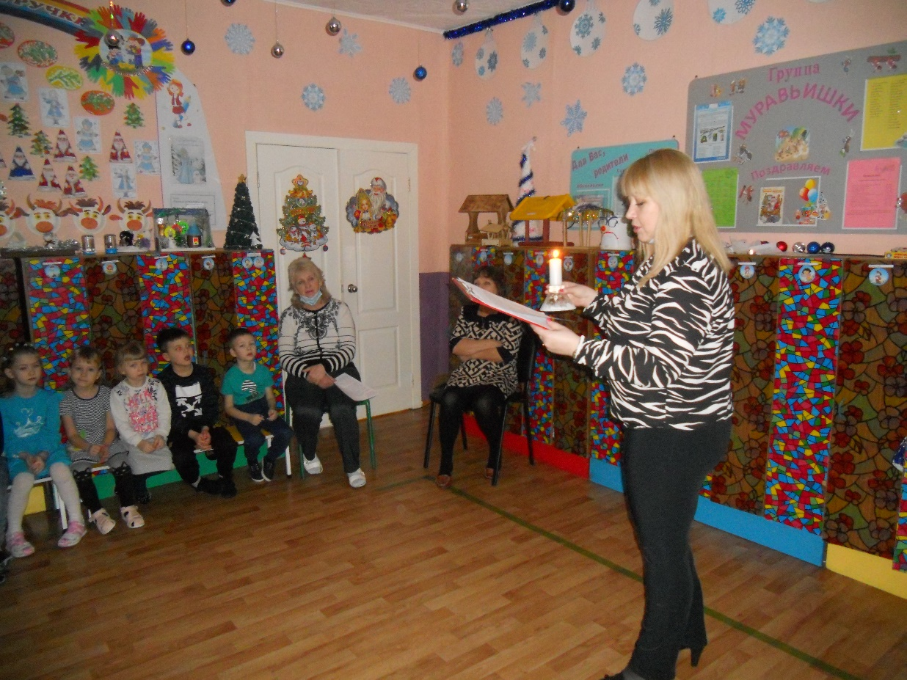

«Рождественские колядки» с презентацией и подвижными играми.

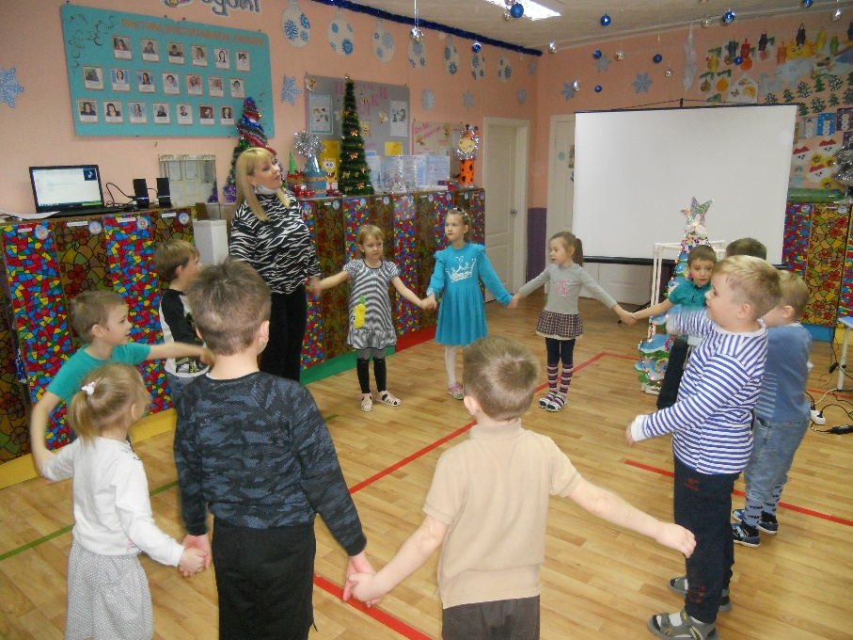

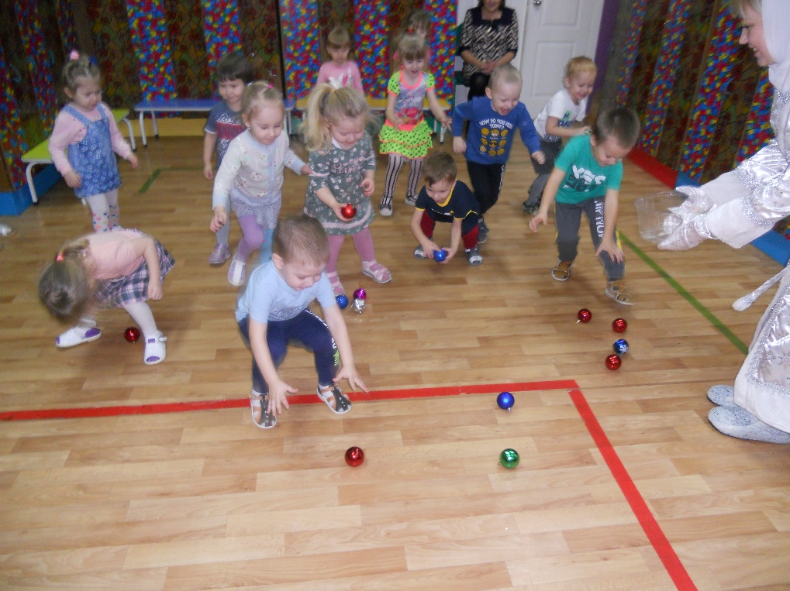

«Крещение Христова» презентация, игры, народные обряды.

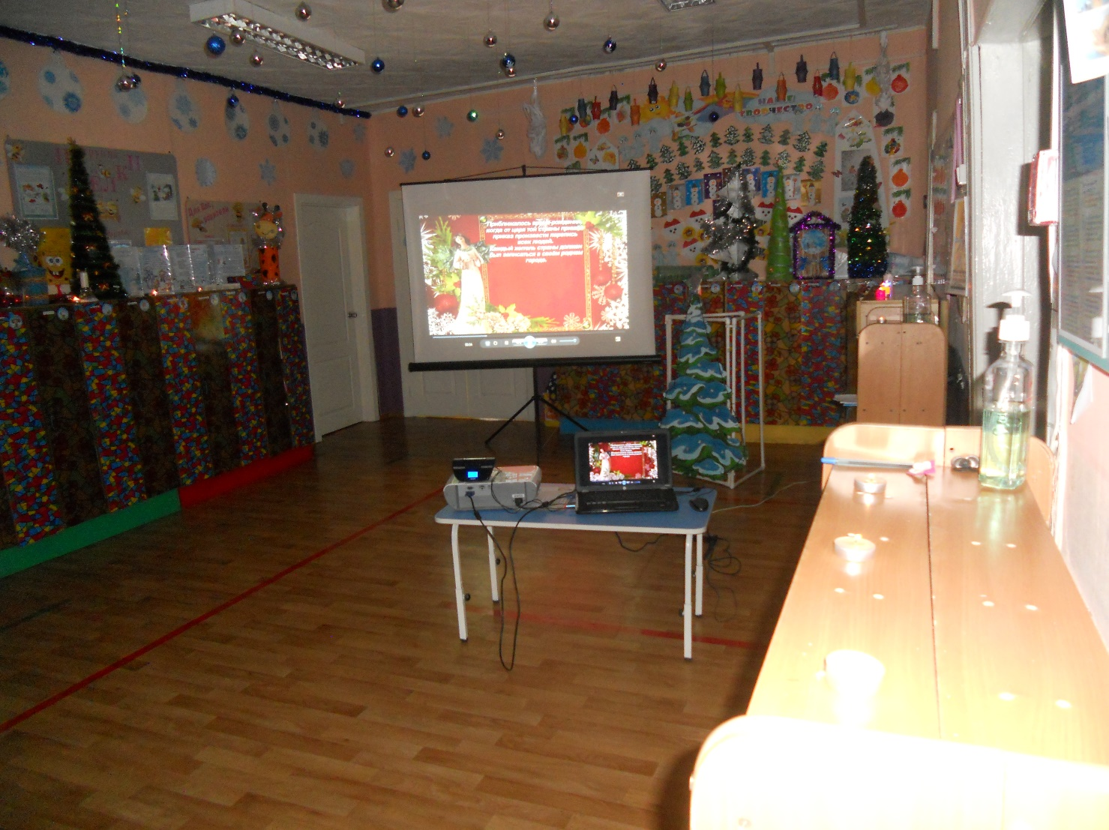

«Предание о первой Рождественской елке».

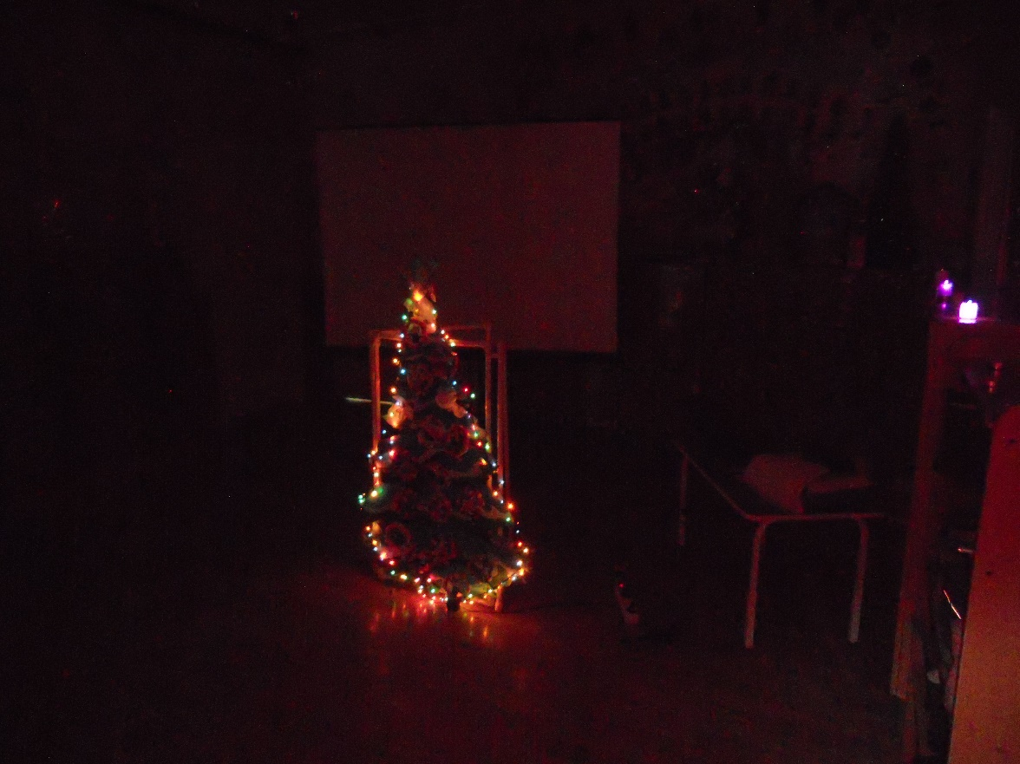

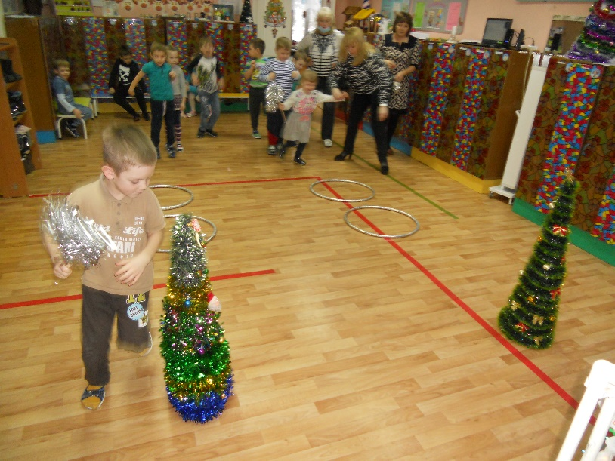

Спортивные игры «Рождественские забавы».

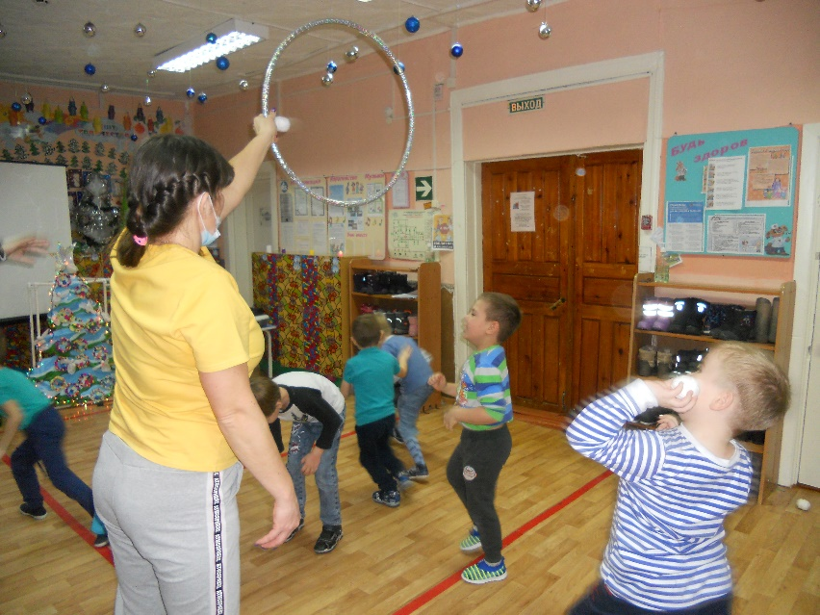

*Конструктивная деятельность*

**Совместный труд**

***Цель:***

Формировать положительное отношение ребёнка к труду.

Поделка «Вифлеемская звезда».

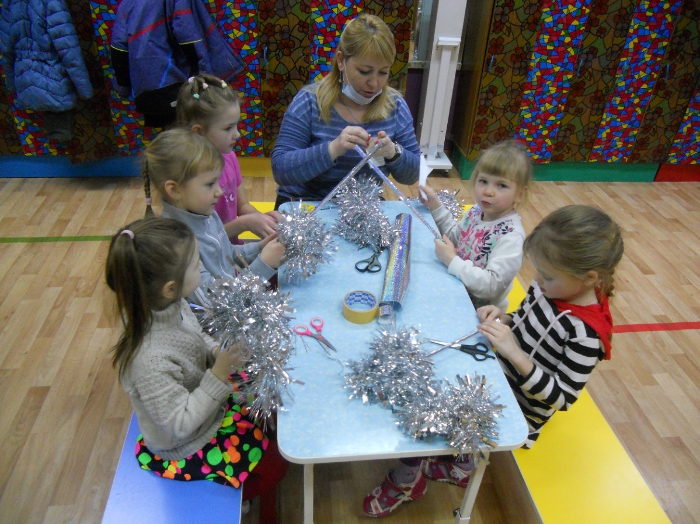

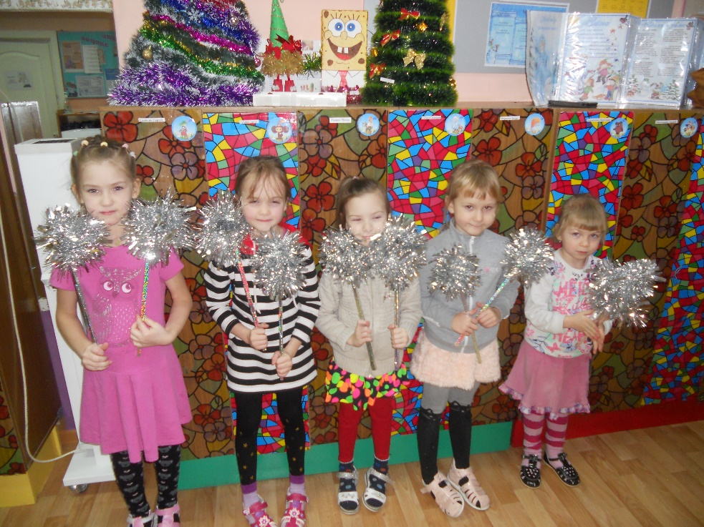

Поделки «Рождественский ангелочек и веночек», оформление.

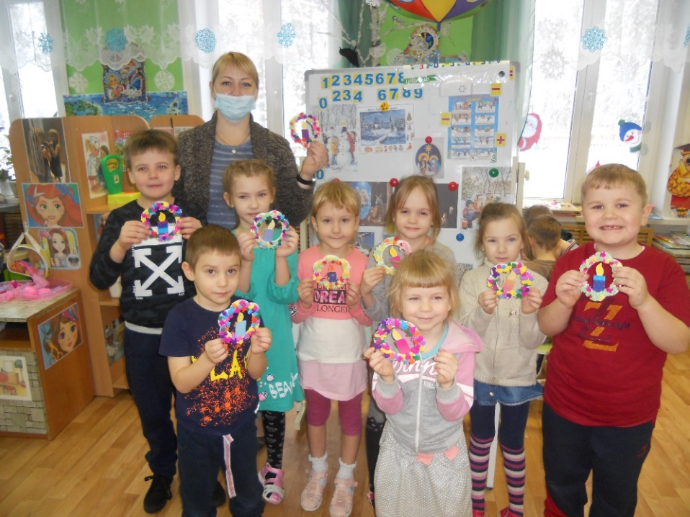

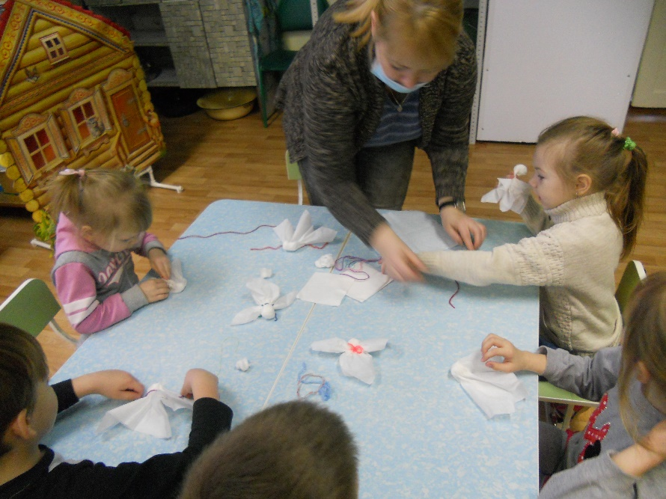

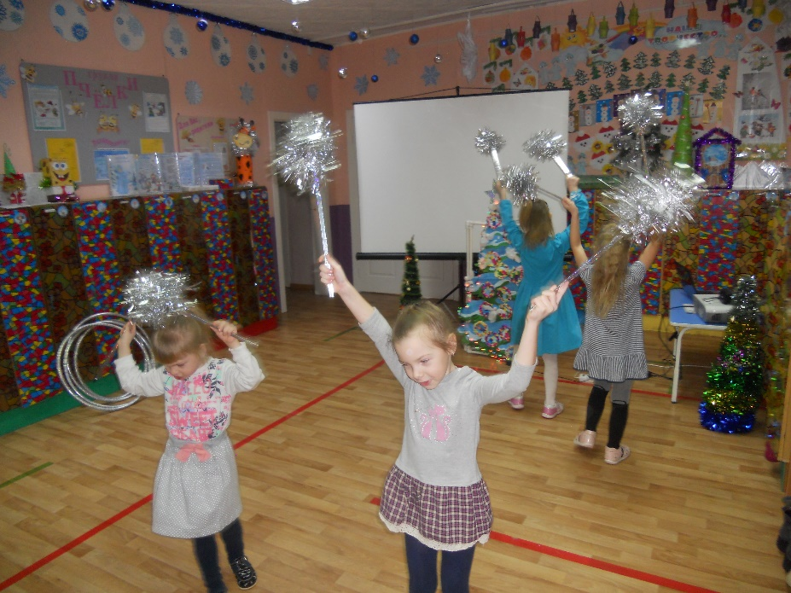

Выступление на празднике с Рождественскими атрибутами**.**

*Музыка*

Прослушивание аудиозаписей Рождественских песен и колядок;

Просмотр видео клипов, отрывков из рождественских мультфильмов.

Исполнение Рождественских песен и хороводов, колядок;

**«Познавательное развитие»**

**(формирование целостной картины мира)**

***Цель:***

Развивать образное и ассоциативное мышление, воображение, память.

Повышать наблюдательность и интерес к родному языку, обогащать речь детей яркими образами.

История возникновения праздника «Рождество Христово»

**Образовательная деятельность при проведении режимных моментов**

*Беседы:* «Новый год за собой Рождество ведет», «Что такое Рождество Христово», «Коляда – коляда, отворяй ворота», «Крещение Господня».

*Рассматривание иллюстраций:*

Детская Библия о Рождестве Христовом;

Рассматривание Рождественских открыток;

Рассматривание изображений на тему «Волхвы и звезда»

Рассматривание альбома «Зимние святки»

Рассматривание иллюстраций с изображением церквей

«Христа Спасителя в Москве»

*Загадывание загадок о Рождестве*

*Хороводные игры:*

***Цель:***

Развивать зрительную память, творческое воображение.

Развитие ассоциативного мышления, памяти и умения сосредоточиться.

Расширение словарного запаса.

«К нам коляда пришла», «Ой, Мороз», «Эта ночь, Святая».

*Дидактические игры*

«Когда это бывает», «Такая красивая елочка – опиши ее», «Чудесный горшочек»,

* *Пальчиковая гимнастика*
* «Снежок»
* *Дыхательная гимнастика*
* «Метель»
* *Подвижные игры*
* «Баба Яга», «Новогодние игрушки»
* Игры-забавы: «Снежки», «Перенеси снежинку», «Саночные забеги», « лыжные гонки»
* **Заключительный этап:**
* **Организация и проведения заключительного праздника.**

**«Рождественские чудеса»**

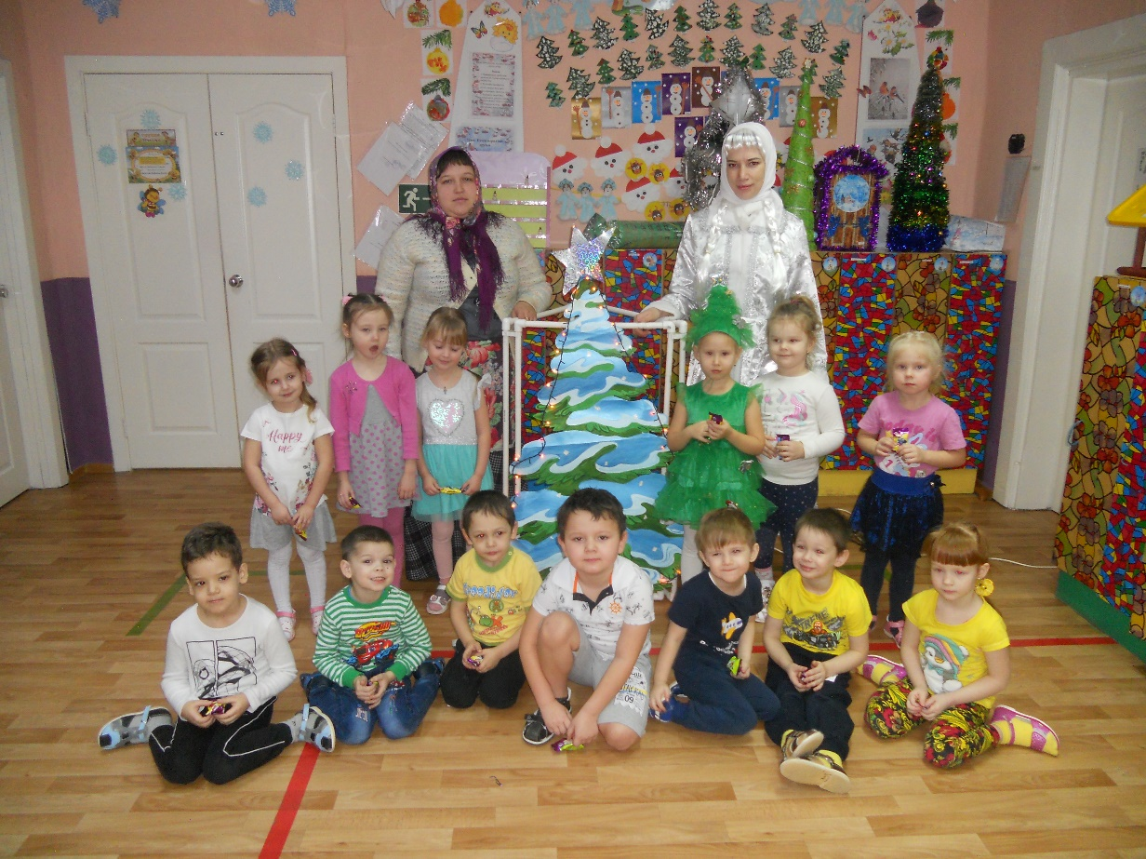

**\**

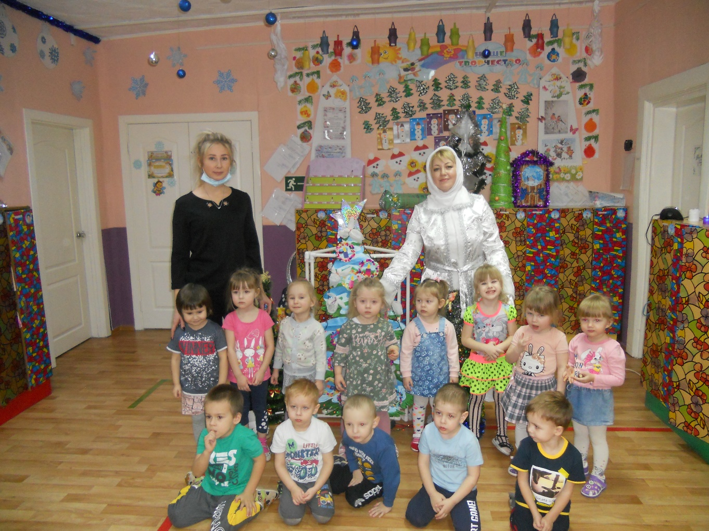

**Вывод:**

Мероприятия, направленные на ознакомление с православными и фольклорными праздниками, их значением и традициями празднования, наполняют детские сердца радостью, дарят им доброту окружающего мира. Учат самих дарить радость своим близким и друзьям, способствуют духовно-нравственному обогащению детского мировосприятия и приобщению малышей и их родителей к русским национальным традициям, знакомству с православной культурой, являющейся неотъемлемой частью всей русской культуры.